戦争する国づくりストップ！憲法を守り・いかす共同センター
文京区湯島2-4-4全労連会館 03-5842-5611 (FAX 5842-5620)
http://www.kyodo-center.jp mail: move@zenroren.gr.jp
憲法共同センターNEWS

2016年10月24日 第176号
gou 号

10月「１９日行動」
安倍政権の暴走止めよう！自衛隊は戦地に行くな！国会前に6000人
内戦がつづく南スーダンへ自衛隊を送るな、戦争法の廃止を求めて「19日行動」が全国各地でとりくまれました。東京では総がかり行動実行委員会が衆議院議員会館前から国会図書館を中心に行動を呼びかけ6000人が参加しました。３団体を代表して、1000人委員会から内田雅敏氏があいさつ。つづいて「解釈で憲法9条を壊すな！実行委員会」の高田健氏は、野党と市民の結束で勝利した新潟県知事選にふれ、戦争法廃止へむけても「この結束をもう一度やるしかない。職場・地域、全国津々浦々で諦めずに安倍内閣を追いつめよう。この道しかない。」と強調しました。
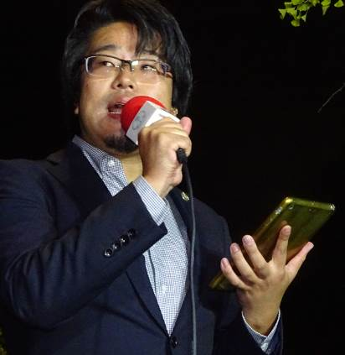
憲法共同センターを代表して、自由法曹団から船尾遼弁護士があいさつし（写真）、「明日の自由をまもる若手弁護士の会、通称“あすわか”で憲法カフェなどの取り組みをおこなっている。憲法改正に意欲をみせている安倍さんからは何の説明もない。国民のいのちをないがしろにする政治は必ず変えられる。国民・市民はいつまでも与党にだまされてはいない。戦争法を廃止し、平和な日本だと世界に胸をはって言えるようがんばる」と元気にエールを送りました。
日本共産党の穀田恵二衆議院議員は、「内戦状態の南スーダンへ自衛隊員を送る、自衛隊員の命を軽んじることは許されない。民生支援に切り替えることが日本の役割。新潟県知事選挙で原発再稼動ＮＯ！の民意が示され、市民と野党が共同すれば勝つことができることを証明した」と述べました。民進党の近藤昭一衆議院議員、社民党の福島瑞穂参議院議員、沖縄の風の糸数慶子参議院議員が国会内外でたたかうと連帯あいさつしました。
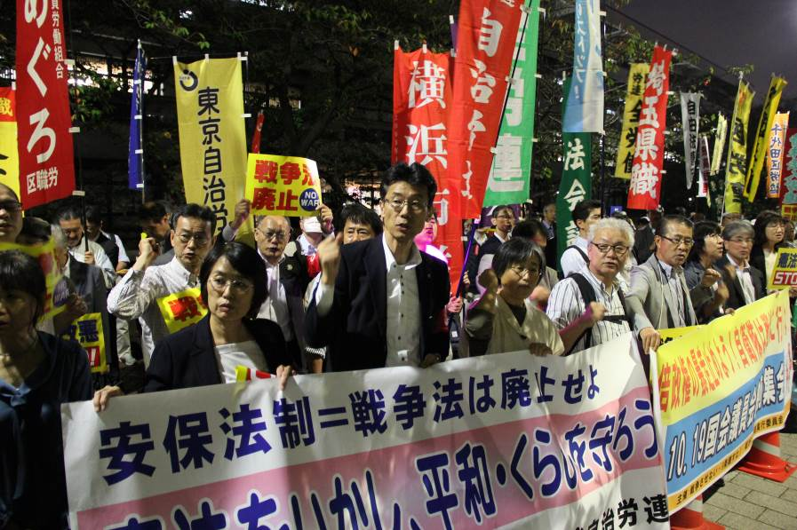
また、ＴＰＰ批准阻止にむけて「ＴＰＰも戦争法も沖縄問題も根っこは同じ」と山田正彦元農水大臣、沖縄・一坪反戦地主会 関東ブロック木村辰彦氏、南スーダン首都ジュバで支援活動をしてきた日本国際ボランティアセンターの谷山博史代表理事から発言がありました。
総がかり行動実行委員会は、当面、南スーダンから自衛隊の撤退を求めて防衛省要請、派遣への閣議決定時には早朝官邸前抗議行動、憲法審査会の審議に合わせての傍聴行動にとりくむことなどが行動提起されました。

【当面の行動日程】

10・30青森現地行動 各団体からの参加を呼びかけます！
自衛隊を南スーダンに送るな!! いのちを守れ!! 青森集会
■日時／10月30日（日）12時～プレ企画あり 集会13時30分～14時30分
パレード14時30分～15時30分予定
■場所／青森駅前公園（ＪＲ青森駅前）
■主催／戦争法廃止を求める青森県民ネットワーク
戦争させない・9条壊すな！総がかり実行委員会
※各団体は「旗」を持参のうえ参加してください。
※各中央団体・北海道・東北地方を中心に参加をお願いします。

11月の「９の日」行動 全国各地でとりくみましょう！
＜東京都内＞
■日時／11月10日（木）12時～13時（9日ではないのでご注意を！）
■場所／JR「新宿駅」西口
■主催／憲法共同センター、東京憲法共同センター

11月の「１９日」行動 全国各地でとりくみましょう！
安倍政権の暴走止めよう！11・19国会議員会館前集会
■日時／11月19日（土）14時～15時30分
■場所／衆議院第２議員会館前～国会図書館前
※憲法共同センターは国会図書館前に集合して下さい。
■主催／戦争させない・9条壊すな！総がかり行動実行委員会

12月の「９の日」行動 全国各地でとりくみましょう！
＜東京都内＞
■日時／12月9日（金）12時～13時
■場所／JR「新宿駅」西口
■主催／憲法共同センター、東京憲法共同センター

沖縄連帯12・10行動 近県からの参加を呼びかけます！
沖縄と連帯しての行動、沖縄の現状に全国から手をつなごう！
■日時：12月10日（土）13時30分集会
15時～銀座デモ
■場所：日比谷野外音楽堂
■主催：基地の県内移設に反対する県民会議、戦争させない・9条を壊すな！総がかり行動実行委員会
止めよう！辺野古埋め立て国会包囲実行委員会 ほか賛同人

以上

